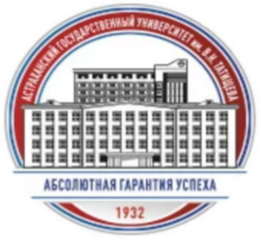

Астраханский государственный университет им. В.Н. Татищева
Факультет филологии и журналистики
Кафедра русского языка

Уважаемые коллеги!

Всех желающих расширить и усовершенствовать знания в области теории коммуникации, теории речевого воздействия, коммуникативной лингвистики и овладеть новыми коммуникативными стратегиями и тактиками приглашаем принять участие в научном семинаре «Навыки коммуникативного сотрудничества в поликультурной среде».

Дата и время проведения – 17 апреля 2024 г. с 10.00 до 13.00

Место проведения: 414056, г. Астрахань, ул. Татищева, 20а, главный корпус Астраханского государственного университета им. В.Н. Татищева, аудитория 316

Форма проведения: очная, дистанционная

Оргвзнос составляет 1500 рублей
Денежные средства перечисляются путем банковского перевода с обязательным указанием фамилии и сокращенного названия семинара «Навыки».
Реквизиты для оплаты оргвзноса:
Наименование получателя:
УФК по Астраханской области (ФГБОУ ВО «Астраханский государственный университет» л/с 20256Ц14780)
ИНН 3016009269
КПП 301601001
Банк: ОТДЕЛЕНИЕ АСТРАХАНЬ БАНКА РОССИИ//УФК по Астраханской области г. Астрахань
БИК 011203901
Единый казначейский счет 40102810445370000017
Казначейский счет 03214643000000012500
ОКТМО 12701000
ОКПО 02079218
КБК 00000000000000000130

Заявку с указанием ФИО и отсканированную копию квитанции об оплате участия в научном семинаре необходимо прислать по адресу: navkaf@yandex.ru
Каждый участник научного семинара получит электронный сертификат.

